1. Аккаунт вже існував
2. Створено репозиторій відповідно до вказаних умов
3. 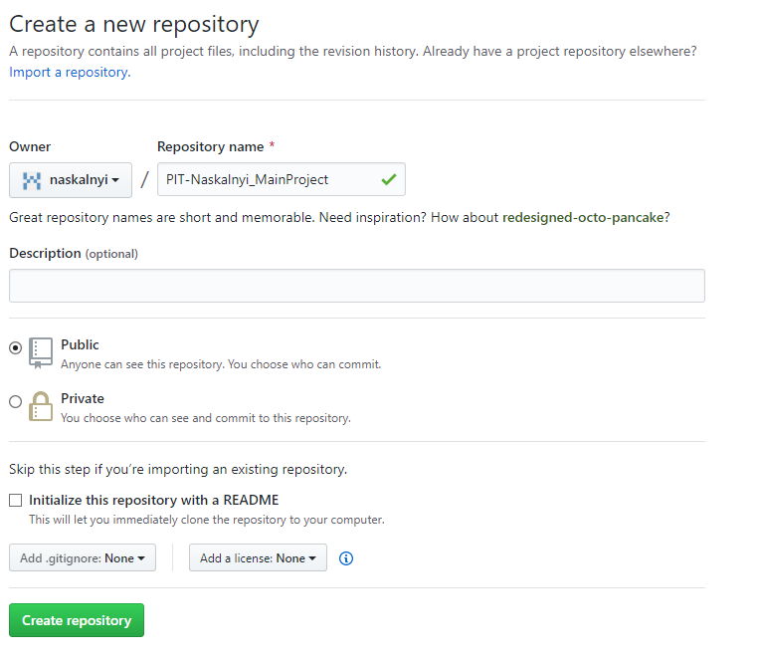

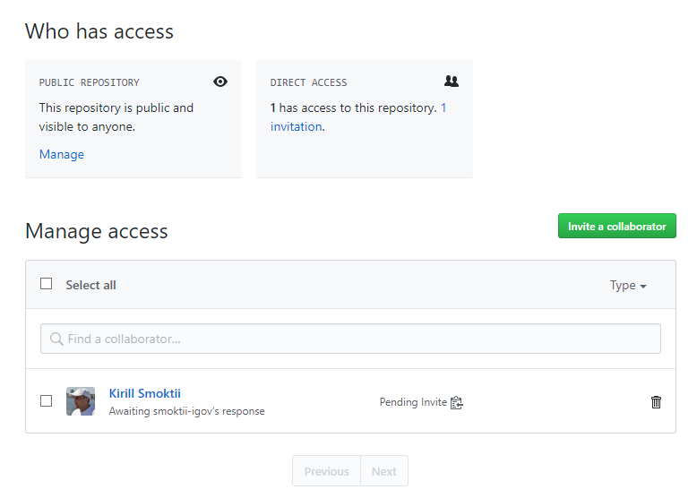

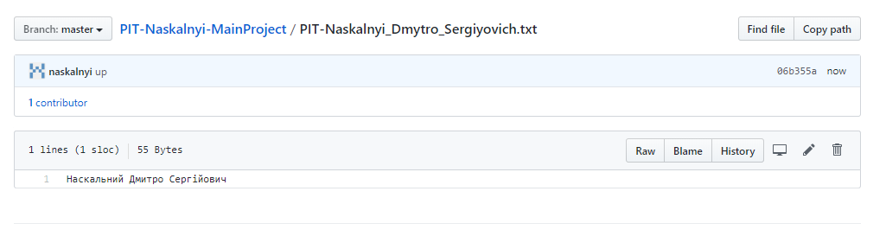

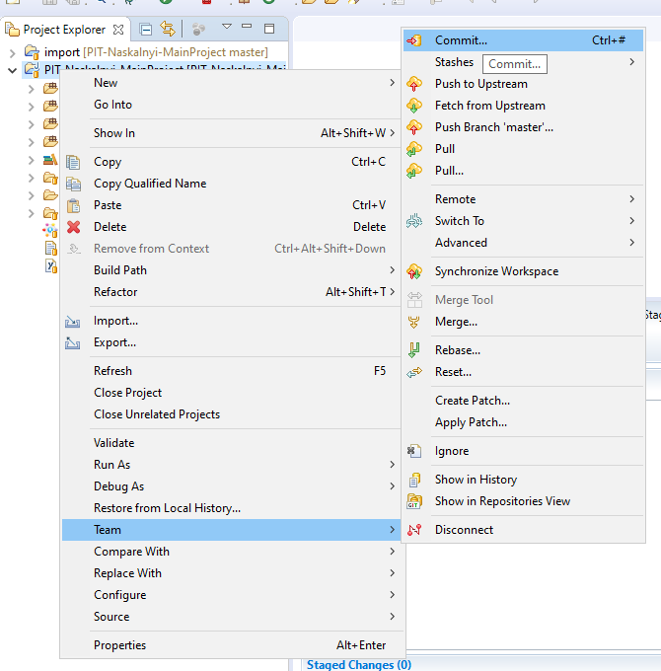

1. <https://github.com/naskalnyi/PIT-Naskalnyi-MainProject/issues/1>

7)

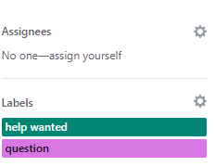

8)

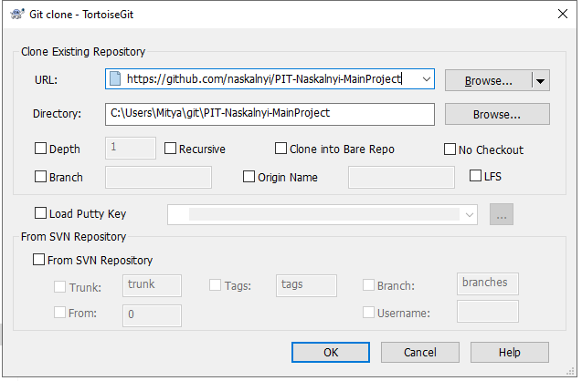

9) 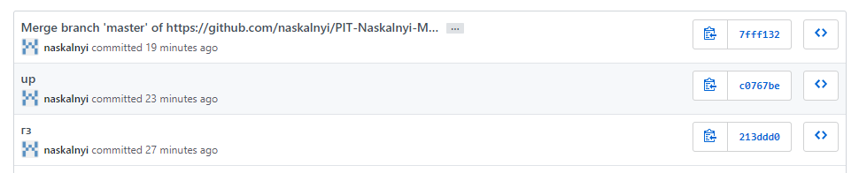

Перший (знизу) коміт – це пуш змін з другого репозиторію (копії, яку ми створили в завдані 8). Другий коміт – це вирішення конфліктних файлів з першого репозиторію. І третій – це пул змін з першого проекту в другий, після чого їх пуш

Скріншот пушу після вирішення конфліктів

